**Державний вищий навчальний заклад  
Ужгородський національний університет  
Факультет інформаційних технологій**

ЛАБОРАТОРНА РОБОТА № 20  
**Тема:** Побудова анімаційних зображень.

Виконав студент  
І курсу спеціальності «Інженерія програмного забезпечення»

Романюк Артем

**Ужгород-2025**

**Мета:** Вивчення і застосування методів побудови рухомих графічних об'єктів.

**Вивчити питання:** Графічний режим. Простір імен System.Drawing. Клас Graphics. Побудова графічних примітивів. Робота з кольором. Сімейства шрифтів. Мультиплікація.

**Хід роботи:**

**Завдання до роботи:**

1. У Windows-додатку, складеному в лабораторній роботі №19, додати переміщення одного з графічних елементів малюнку від поточного місця до правої границі вікна за траєкторією синусоїди.
2. Оформити звіт про виконання роботи та завантажити його в системі електронного навчання ДВНЗ «УжНУ» в установлений термін.

[Реалізація в коді (GitHub)](https://github.com/ArtemRomaniuk/programming_basics/tree/main/labs/lab_19(WPF))

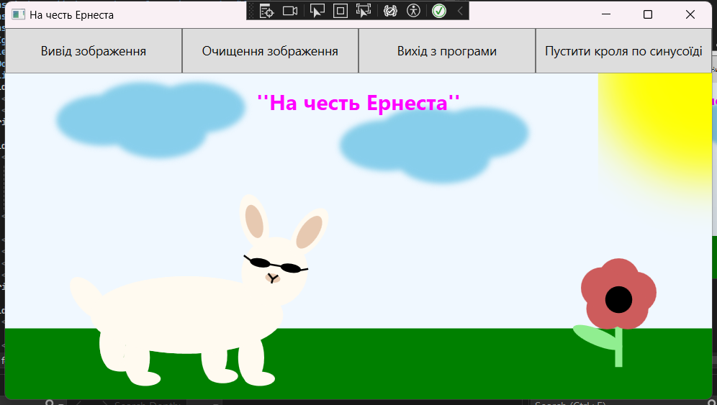

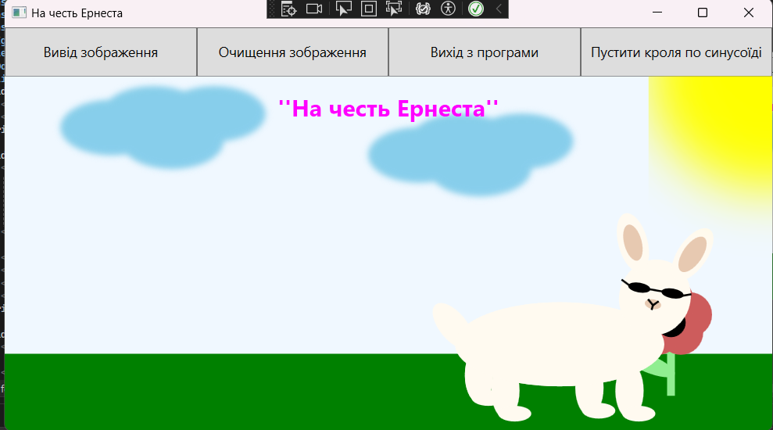

**Висновок:**

Під час виконання лабораторної роботи №20 я ознайомився з основами створення анімацій у середовищі WPF. У додатку було реалізовано переміщення графічного елемента за траєкторією синусоїди до правої межі вікна. Робота дала змогу на практиці закріпити знання про використання графічних можливостей WPF, а також принципів побудови анімації та взаємодії з елементами візуального інтерфейсу. Отримані навички є важливими для подальшого опанування технологій розробки графічних застосунків.